OBTENÇÃO DE POROSIDADE EM BIOMATERIAIS DE AÇO INOX 316L PELA UTILIZAÇÃO DE CERA DE POLIETILENO COMO AGENTE POROGÊNICO

N. F. Barros¹, R. F. R. Lourenço¹, F. Vernilli Junior², G. Silva¹, G. A. Fernandes¹
Av.: BPS, 1303 - C.x. P. 50 – CEP 37500-903 – Itajubá – MG – Brasil - E-mail: gersonfernandes@unifei.edu.br
¹Universidade Federal de Itajubá – Instituto de Engenharia Mecânica – UNIFEI/IEM
²Universidade de São Paulo – Escola de Engenharia de Lorena – USP/EEL

RESUMO

O aço inox 316L é um material biotolerável com elevada resistência mecânica, mas com baixa reatividade química com o tecido ósseo. A modificação morfológica deste material, tornando-o poroso, pode fornecer um biomaterial adequado para a regeneração e crescimento das células ósseas. Neste trabalho foi estudada a modificação morfológica, pela incorporação de um agente porogênico (cera de polietileno). O aço foi misturado e prensado com diferentes concentrações da cera em pó (1,0; 2,0; 3,0 e 4,0%), e em seguida as amostras foram sinterizadas. Por ensaios de Arquimedes verificou-se que a densidade aumentou em média 31,9%. Ensaios de MEV e BET mostraram que à medida que se aumenta a concentração de cera de polietileno; a porosidade, a área superficial, a interconectividade e o volume dos poros das amostras também aumentam. Portanto o método se mostrou eficiente, apesar do tamanho máximo (45 μm) de poros obtidos ainda não ser adequado ao crescimento celular.

Palavras-chave: biomaterial, aço inox, polietileno, sinterização, porosidade.

INTRODUÇÃO

Os biomateriais metálicos mais utilizados como implantes ósseos são: os aços inoxidáveis, as ligas de cobalto-cromo, o titânio comercialmente puro e suas ligas ⁽¹⁾. Dentre esses biomateriais, o aço inox 316L vem ganhando destaque na área biomédica devidos às suas excelentes propriedades e seu relativo baixo custo quando comporado ao titânio e suas ligas. A sua elevada resistência mecânica, resistência a corrosão ao fluido corpóreo são propriedades que se destacam, além de não causar rejeição do organismo, sendo biotolerável⁽¹⁾. Porém, este biomaterial não induz o crescimento ósseo por não possuir íons de cálcio e fósforo para promover uma ligação físico-química do implante com o tecido ósseo⁽²⁾. Mas, o aço pode liberar íons que proporciona a formação de uma cápsula de tecido fibroso em volta do implante, que dependendo da quantidade de movimento relativo pode levar à deterioração das funções do implante ou do tecido na interface⁽³⁾. Contudo o custo de produção deste biomaterial é ainda hoje uns dos mais baixos, por isto sua grande utilização como prótese de substituição óssea.
Uma maneira de melhorar a fibro-ósseo-integração dos implantes de aço inox é sua produção na forma porosa. A presença de poros em sua superfície permite o crescimento celular através destes poros, promovendo desta maneira uma fixação do tecido vivo ao implante por ancoragem mecânica. Esta ligação do tecido com o implante poroso é denominada fixação biológica e pode suportar estados complexos de cargas⁽⁴⁾.
O tamanho e a interconectividade dos poros, assim como a permeabilidade e a composição química da superfície dos biomateriais, apresentam uma grande influência na formação óssea ^{(5,6)}. Foi estabelecido um tamanho ideal de poro entre 100 e 150 μm como sendo o critério mais importante para um crescimento continuado do osso no interior dos poros, devido ao tamanho das células, necessidades de vascularização e difusão de nutrientes, mas isso ainda é questionável. Porém, há trabalho que mostram um bom crescimento ósseo dentro de poros com tamanhos variando de 50 a 125 μm⁽⁷⁾.
Aços porosos podem ser obtidos por meio de técnicas da metalurgia do pó, que baseia-se na prensagem de pós em moldes metálicos e consolidação da peça por aquecimento controlado. O resultado é um produto com a forma desejada, bom acabamento de superfície, composição química e propriedades mecânicas controladas⁽⁸⁾.
O componente fundível numa sinterização por fase líquida tem papel decisivo na determinação dos mecanismos de sinterização e do aspecto final da estrutura sinterizada ⁽⁸⁾, principalmente na formação de poros interconectados.
As ceras de polietileno são polímeros de etileno com baixa massa molar que vem sendo amplamente usadas como lubrificantes em formulações de pós metálicos para fabricação de peças por injeção e posterior sinterização. Neste trabalho, a cera de polietileno de baixa densidade foi estudada como agente formador de poros devido à sua alta fluidez, ampliando assim o seu uso na metalurgia do pó.

MATERIAIS E MÉTODOS

As amostras do biomaterial foram produzidas utilizando aço inox 316L em pó, obtido por atomização. Como agente porogênico foi empregado a cera de polietileno (PE) em pó, Meghwax CPB112M, com granulometria teórica variando entre 100 e 125 μm, de baixa densidade; gentilmetente fornecida pela empresa Megh Indústria e Comércio Ltda.
O aço inox em pó foi misturado manualmente em um almofariz com diferentes concentrações de cera de polietileno (1,0. 2,0; 3,0 e 4,0% em massa). Amostras sem o agente porogênico (branco) também foram produzidas para comparação.
Os pós misturados foram moldados por compressão, em uma prensa manual e uniaxial da marca Hidro-Phoenix, aplicando-se uma pressão de 3 ton. Foram produzidos 7 corpos de prova em uma matriz cilíndrica (∅ = 12,0 mm e h = 8,0 mm), para cada concentração de cera.
As amostras foram então aquecidas em um forno durante 30 minutos e 450 ºC, com aplicação de vácuo para a retirada do polímero e formação dos poros. A temperatura foi elevada até 1200ºC, e as amostras foram sinterizados durante 2h em atmosfera inerte de argônio.
As densidades dos corpos de prova foram medidas a verde e após sinterização, utilizando o método de Arquimedes, numa balança da marca Shimadzu, modelo AY220. Neste ensaio foram utilizadas cinco amostras de cada concentração para determinar o valor médio das densidades. O tamanho do poro foi determinado por meio de microscopia eletrônica de varredura (MEV). Foram analisadas diferentes regiões de uma mesma amostra em um equipamento MEV modelo LEO 1420 VP da Zeiss.
Ensaios de BET foram conduzidos com uma amostra produzida para cada composição de cera de PE, a 350ºC em atmosfera de nitrogênio. Foram avaliados os valores de área superficial e o volume dos poros.

RESULTADOS E DISCUSSÃO

A Tab. 1 mostra a média dos valores obtidos para a densidade dos corpos de prova a verde (d_{v}) e sinterizados (d_{s}) em função do aumento da concentração da cera de PE em pó. Também é mostrado o aumento percentual (A) da densidade após a sinterização dos corpos de prova a verde.

Tabela 1- Valores médios da densidade dos corpos de prova a verde (d_{v}) e sinerizados (d_{s}).

Concentração de cera de PE (%) | d_{v}  (g/cm³) | d_{s}  (g/cm³) | A (%)
branco | 5,3941 | 7,1384 | 32,33
1,0 | 5,2933 | 7,0708 | 33,58
2,0 | 5,2312 | 6,8649 | 31,23
3,0 | 5,1603 | 6,7713 | 31,22
4,0 | 5,0377 | 6,6280 | 31,57

Apesar dos valores de densidade obtidos serem próximos, existe uma tendência do valor da densidade diminuir com o aumento da concentração de cera de PE adicionada nas amostras, isto ocorre devido a baixa densidade da cera e devida a formação de poros na amostra. A densificação das amostras com cera tem comportamentos similares, em média possuem um aumento de 32,90% após a sinterização, que é bem próximo do valor da densificação da amostra sem cera de PE. Este comportamento pode ser explicado devido à cera ser de baixa densidade e ser bastante compressível durante a compactação da mistura.
As micrografias (a-e) da Fig. 1 mostram a morfologia dos poros obtidos com o aumento da concentração de cera de PE nas amostras sinterizadas, com ampliação de 500 x. Para melhor visualizar a interconectividade obtida entre os poros, uma ampliação dos detalhes da amostra produzida com 4,0% do agente porogênico é mostrada na micrografia f da Fig. 1.
A Fig. 1, mostra um aumento na quantidade e na interconectividade dos poros a medida que se aumenta a concentração de polímero. Aparentemente o tamanho máximo dos poros produzidos está em torno de 20 μm, porém com o aumento da quantidade de cera há a formação de um número maior de poros, o que causa a interconectividade entre os poros, e poros formados um do lado do outro é como se fosse um poro com até o dobro de tamanho. Porém, o valor máximo de tamanho de poro obtido foi de 45 μm (Tab. 2), abaixo da granulometria da cera e também um pouco abaixo do valor necessário para o crescimento celular (50 μm) .

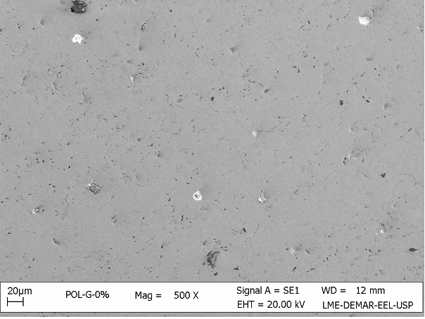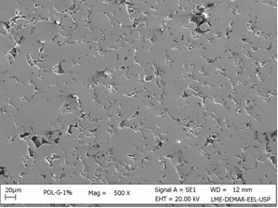
(a) (b)
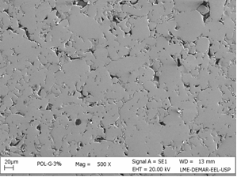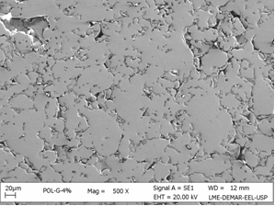
(c) (d)
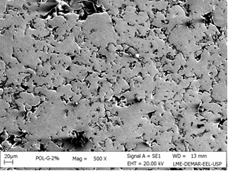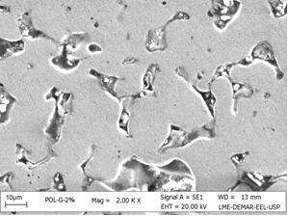
(e) (f)
Figura 1 - MEV das amostras porosas de aço inox obtidas com obtidas com diferentes concentrações de cera de PE: a) branco; b) 1,0%; c) 2,0%; d) 3,0%; e) 4,0% e f) 4,0% (ampliada em 2.000 x).

Tabela 2- Dimensões máximas dos poros obtidos após a sinterização.

Concentração de cera de PE (%) | Tamanho máximo dos poros (μm)
branco | 3
1,0 | 25
2,0 | 40
3,0 | 40
4,0 | 45

Os ensaios de BET (Tab. 3), mostraram o aumento da área superficial e o aumento do volume dos poros obtdos, comprovando os resultados de aumento da porosidade mostrados nas micrografias da Fig. 1.

Tabela 3 – Resultados de área superficial e volume dos poros, obtidos com o aumento da concentração de cera de PE.

Concentração de cera de PE (%) | Área da superfície (m²/g) | Volume total de poros (cm³/g)
1,0 | 4,356 | 4,684 x 10⁻³
2,0 | 5,357 | 5, 242 x 10⁻³
3,0 | 5,566 | 5,572 x 10⁻³
4,0 | 6,944 | 6,778 x 10⁻³

CONCLUSÕES

Até as concentrações testadas; a adição da cera de PE em pó não causou grande influência na densidade dos corpos de prova produzidos.
Os ensaios mostraram que o aumento na quantidade da cera de PE, para a fabricação dos corpos de prova à verde, foi eficiente no aumento da porosidade e interconectividade entre esses poros. Porém, o máximo tamanho obtido foi de
45 μm, valor um pouco abaixo do mínimo necessário (50 μm) para produzir uma fixação biológica eficiente. Desta maneira devem-se buscar outras rotas para a obtenção do biomaterial poroso desejado, como por exemplo, aumentar a quantidade do agente porogênico utilizado.

AGRADECIMENTOS

À FAPEMIG pela bolsa PIBIC e à empresa Megh Indústria e Comércio Ltda., pelo fornecimento da cera utilizada neste trabalho.

REFERÊNCIAS

1. ZOU, J.P.; RUAN, J.M. Physicochemical properties and microstructure of hydroxyapatite-316L stainless steel biomaterials. J. Centr. South Univ. Technol. V.11, n.2, p.113-118, 2004.

2. AFFONSO, A. S. Interação entre biomateriais e tecido ósseo. 1998. 213f. Tese (Doutorado em Medicina Dentária). Faculdade de Medicina Dentária, Faculdade do Porto – Portugal, 1998.

3. ZANIN, M.S.; RIGO, E.C.S.; BOSCHI, A.O. Recobrimento biomimético de hidroxiapatita com pré-tratamento álcali-térmico sobre aços inoxidáveis austeníticos. Rev. Bras. Eng. Biom. V. 23, n.2, p.117-122, 2007.

4. CAO, W. HENCH, L.L. Bioactive Materials, J. Ceram. Int. V.22, p.493-507,1996.

5. JONES, A.C.; et al. Biomaterials, V.28, p.2491-2504, 2007.

6.OTSUKI, B.; et al. Pore throat size and connectivity determine bone and tissue ingrowth into porous implants: Three-dimensional micro-CT based structural analyses of porous bioactive titanium implants. Biomaterials. V.27, n.35, p.5892-5900, 2006.

7. ITALA, A.I., et al. Pore diameter of more than 100µm is not requisite for bone in growth in rabbits J. Biomed. Mater. Res., V.58, p.679-683, 2001.

8. BRITO, F.I.G., et. al., Um estudo teórico sobre a sinterização na metalurgia do pó. Holos, V.3 p.204-211. 2007.

OBTAINING POROSITY IN 316L STAINLESS STEEL BIOMATERIALS BY THE USE OF POLYETHYLENE WAX ​​AS PORE- FORMING AGENT.

ABSTRACT

The stainless steel 316L is a biotolerable material with high mechanical strength, but it has low chemical reactivity with the bone tissue. The morphological modification of this material by making it porous, it can provide a biomaterial suitable for the regeneration and growth of bone cells. In this study, the morphological changes, by incorporating of a pore-forming agent (polyethylene wax). The steel was blended and compressed with different concentrations of the wax powder (1.0, 2.0, 3.0 and 4.0%), and then the samples were sintered. By the assay of Archimedes was found increases in average density (31.9%). BET and SEM tests showed that as it increases the concentration of polyethylene wax, porosity, surface area, volume and the interconnectivity of the pores of the samples also increases. So the method is efficient, despite the maximum size (45 μ m) pore obtained still not be suitable for cell growth.

Keywords: biomaterial, stainless steel, polyethylene, sintering, porosity.

